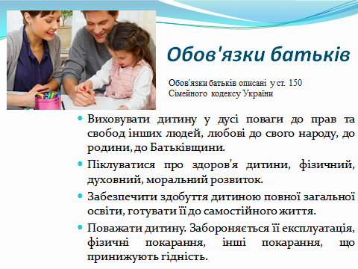
Відповідальність батьків за неналежне виховання дітей передбачено статтею 184 Кодексу України про адміністративну відповідальність.
Так, за ухилення батьків від виконання передбачених законодавством обов'язків щодо забезпечення необхідних умов життя, навчання та виховання неповнолітніх дітей карається попередженням чи накладенням штрафу від п'ятдесяти до ста неоподатковуваних мінімумів доходів громадян. При повторному вчиненні протягом року – штраф від ста до трьохсот неоподатковуваних мінімумів доходів громадян.
При цьому, якщо неповнолітня дитина (вік 14-18 років) вчинить адміністративне правопорушення, крім булінгу (ч.ч. 3, 4 ст. 174-4 КУпАП), відповідальність несуть батьки у вигляді штрафу від п'ятдесяти до ста неоподатковуваних мінімумів доходів громадян.
За вчинення неповнолітніми кримінальних діянь, якщо вони не досягли віку, з якого настає кримінальна відповідальність, за них несуть відповідальність батьки - штраф від ста до трьохсот неоподатковуваних мінімумів доходів громадян.

